BASE DE DONNÉES – PROJET

**LÊ NGUYỄN MINH HƯƠNG**

# Question 1 : Création de la base

Le script servant à la création de la base : **base.sql**

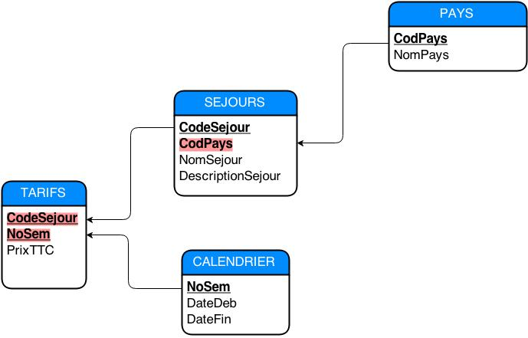

*Schéma entité – association ( gras et souligné : clé primaire, highlight : clé externe )*

# Question 2 : Insertion des données

Le script : **donnees.sql**

# Question 3 : Requêtes SQL

Les scripts : **ques-3a.sql 🡪 ques-3j.sql**

# Question 4 + 5 + 6 : Création de la nouvelle base

Les scripts : **base_nouvelle.sql** & **donnees_nouvelle.sql**

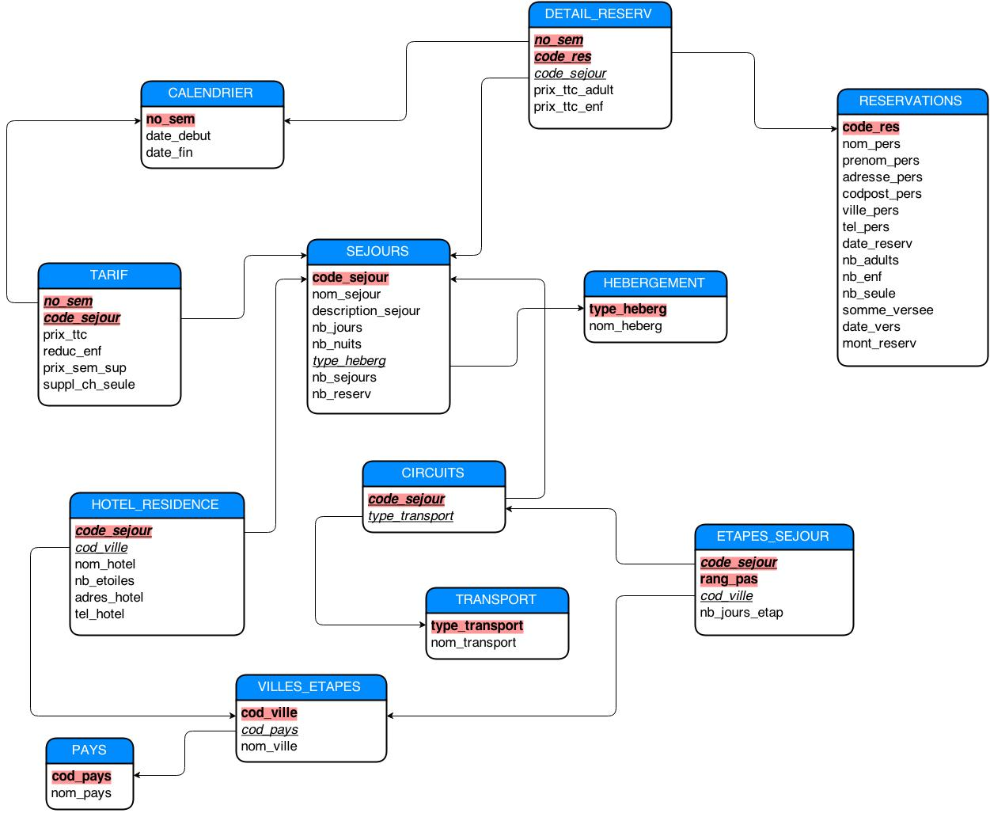

*Schéma entité – association ( gras & highlight : clé primaire, souligné : clé externe )*

# Question 7 : Des triggers

La création des triggers : **triggers.sql**

a. Tester s'il y a encore de places pour un séjour donné avant d'effectuer la réservation, sinon, empêchez l’insertion des nouvelle réservations pour ce séjour.

b. Chaque fois qu'une réservation pour un séjour est effectuée, incrémentez le nombre de réservations ( table SEJOURS ) ( réservation ajoutée dans DETAIL_RESERV )

c. Chaque fois qu'une réservation pour un séjour est supprimée, décrémenter le nombre de réservations ( table SEJOURS ) ( réservation supprimée de DETAIL_RESERV )

e. Forcer l'insertion de données dans DETAIL_RESERV chaque fois qu'une nouvelle réservation est ajoutée dans RESERVATION ( annoncer un message )

f. Calculer automatiquement le montant de réservation ( à chaque insertion et à chaque mise à jour des prix …)

g. Date de réservation <= Date de versement < Date de début du séjour

h. Somme versée après la réseration >= 1/2 le montant total

**🡺 Exécuter le script init.sql pour initialiser la base nouvelle ( tables, données, triggers, fonctions, procédures… )**

**Le répertoire ‘others’ contient des fichiers moins importants ( des requêtes pour tester, les remarques pendant la réalisation du projet …)**